Английский язык. 8Б класс.
18.05.2020
Тема: Итоговая контрольная работа.
(задание получите в день проведения урока)

Английский язык. 8Б класс.
19.05.2020
Тема: Клуб онлайн – фотографий. Паралимпийские игры.
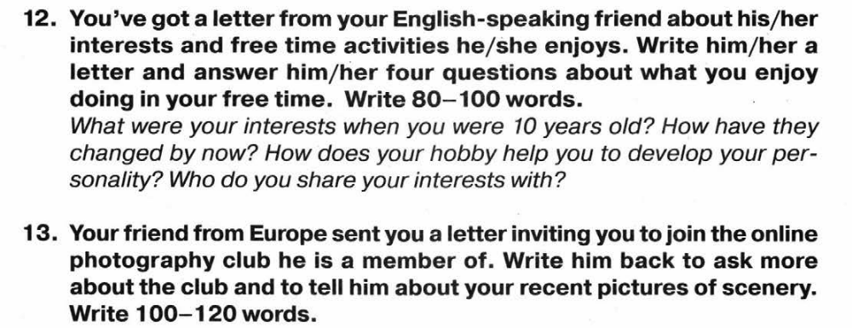
Д/з: Выберите одно из этих писем и ответьте на него.

Английский язык. 8Б класс.
21.05.2020
Тема: Моя родословная.
To know one's family tree today in Russia is a kind of an entertainment or fashion. We think it no more than just fun. Family tree information has become a popular, though expensive, today. But we never consider this information important for us. Now we hopefully know something about our parents and grandparents. And quite few of us are eager to find out anything about at least our great grandparents.(Вступление)
(написать о своей родословной)
I consider a genealogical tree to be a real treasure that everybody should find.(Заключение)
Д/з: написать сочинение по образцу

Английский язык. 8Б класс.
22.05.2020
Тема: Система образования. Школа. Заключительный урок.
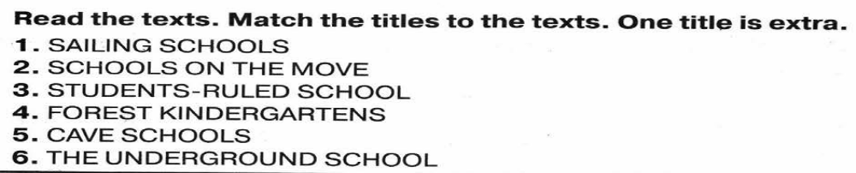
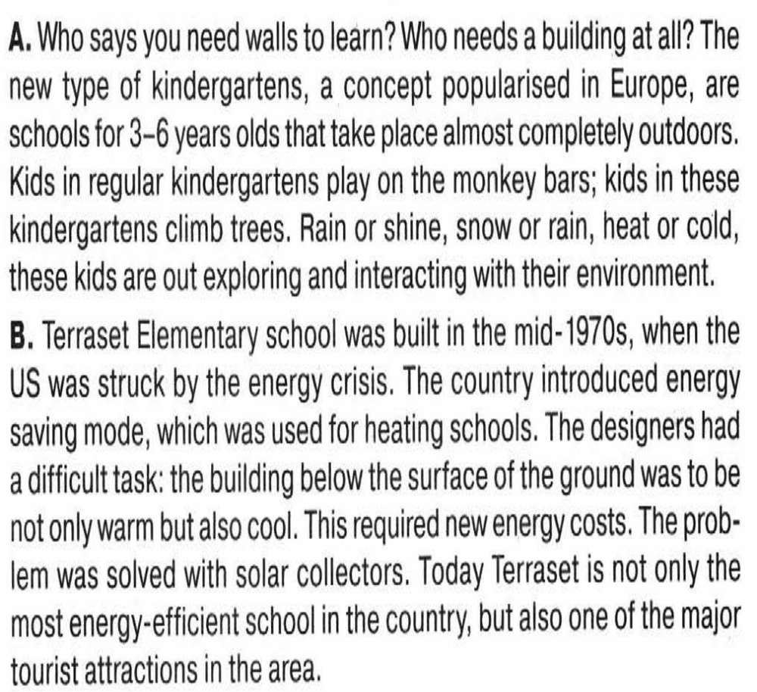
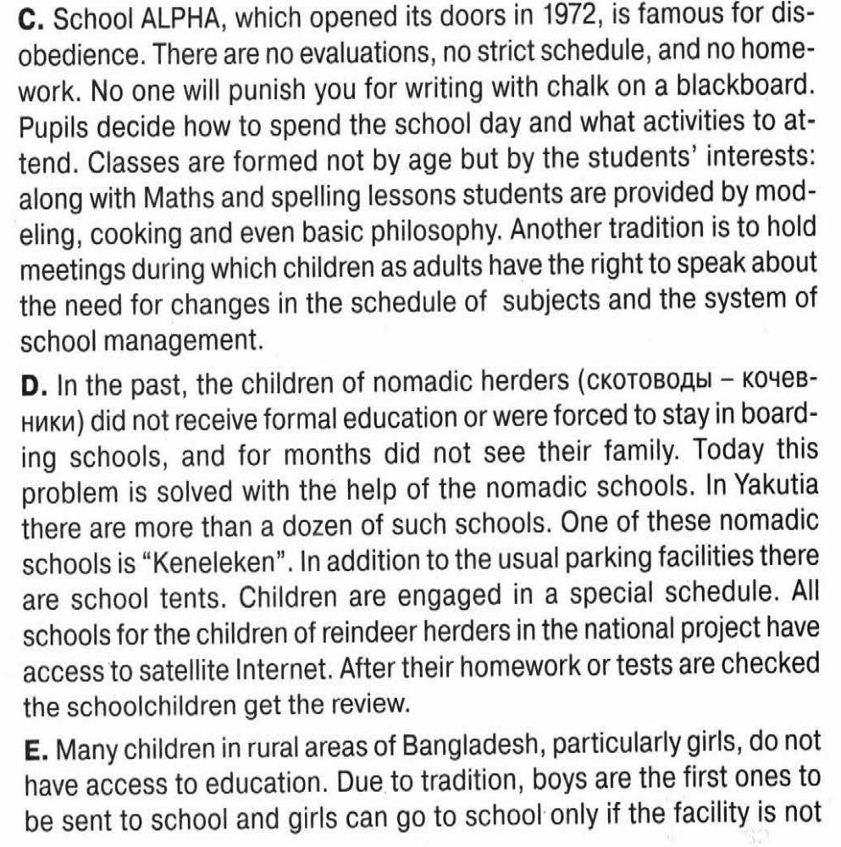
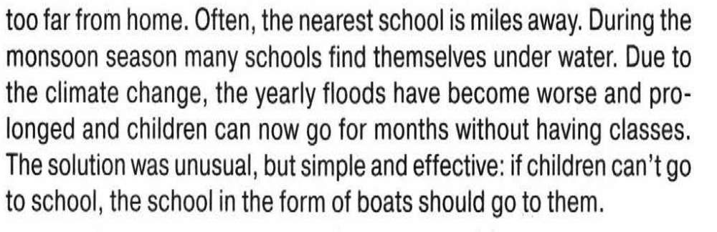
Д/з: Прочитать текст и соотнести заголовки с соответствующими абзацами

